De bespreking van (het tweede deel van) de vertaling van het werk van deze dichter bracht mij ertoe zijn werk te herlezen.
In de tijd dat wij in Wallonië woonden, had ik ervan kennis genomen en was ik onmiddellijk onder de indruk van de schrijver Henri Michaux (1899-1984).
Hoewel van geboorte Belg, afkomstig uit Namen, heeft hij na zijn vertrek naar Parijs in 1924, nadrukkelijk afstand genomen van zijn afkomst. België vond hij provinciaals, alleen Antwerpern wist hij te waarderen. Dat staat waarschijnlijk in verband met zijn vele zeereizen die hij heeft gemaakt.
Over die reizen heeft hij veel geschreven, deels zijn het beschrijvingen van imaginaire reizen. Nog later beschouwt hij reizen als overbodig: het reizen in het hoofd komt ervoor in de plaats.
Zijn werk kwam mede onder invloed van hallucinogenen (o.a. mescaline) tot stand bijvoorbeeld “Misérable Miracle”(1972).
Intussen hield hij zich ook bezig met beeldende kunst met name grafiek. Een voorbeeld is gevoegd bij het gedicht (zeefdruk).
Zijn werk is simpel in woorden, soms fragmentarisch, associërend en vrij. De fantasieën en neiging ot het esoterische brengt hem volgens sommigen in verband met het surrealisme.
In het algemeen was hij wars van zich aansluiten bij andere kunstenaars. Dat ging zover dat hij ook vermeed afbeeldingen van zichzelf te laten maken en verspreiden.
Over hem is uiteraard veel geschreven vooral in het Frans bijvoorbeeld hier.
Het gedicht is afkomstig uit “La Vie dans les Plis”(oorspronkelijk 1949, hier uit de uitgave van 2005), de zeefdruk uit “Par des traits” (uitgave 1984) de laatste bundel tijdens zijn leven gepubliceerd .

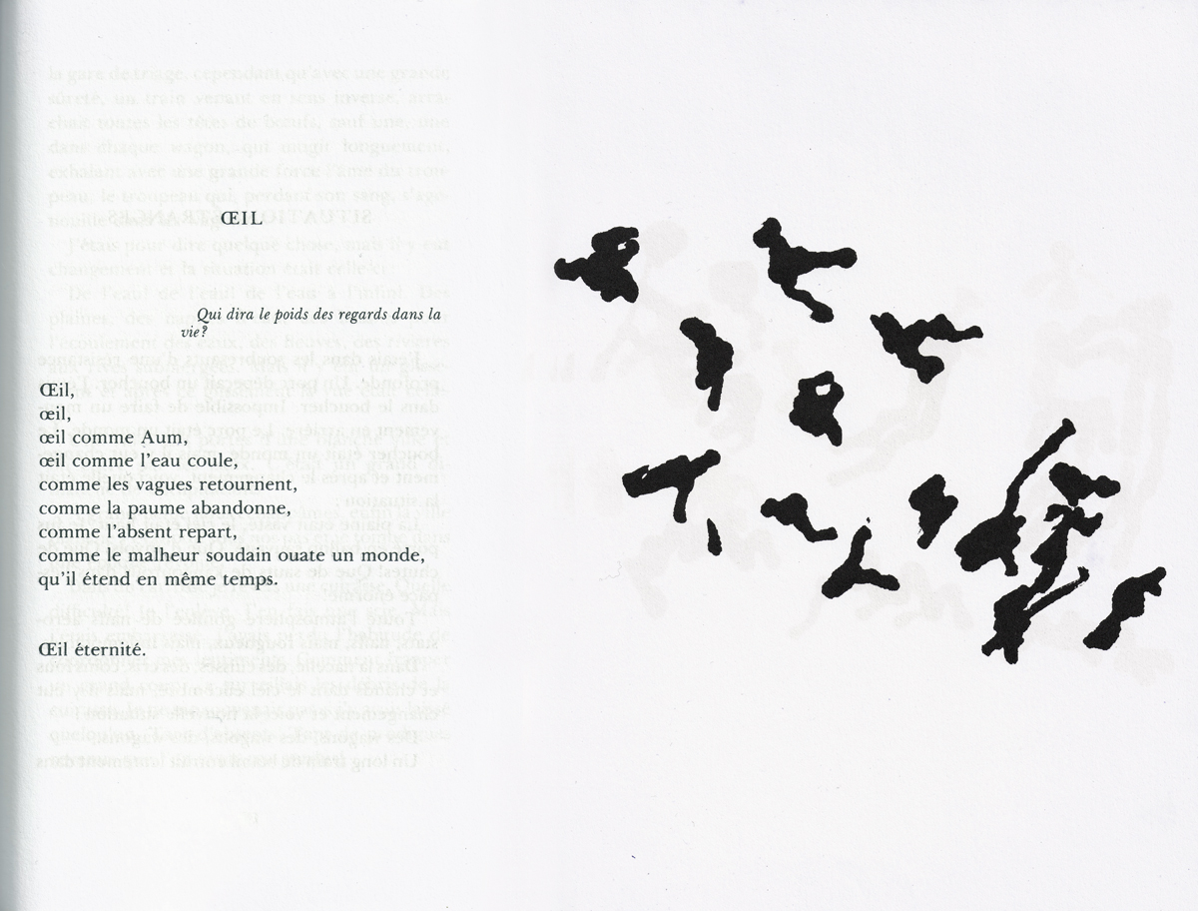

VERTALING

OOG

Wie zal het gewicht van blikken in het leven kennen?

Oog,
oog,
oog zoals Om,
oog zoals het water stroomt,
zoals de golven terugkeren,
zoals de handpalm laat gaan,
zoals de afwezige weer vertrekt,
zoals het onverwacht ongeluk een wereld verzacht,
die het tegelijkertijd uitlegt.

Oog eeuwigheid.

Zelf verwerpt hij dat en levert hij kritiek op de “paus” van die stroming, André Breton.
Op een vraag hierom stelde hij voor een röntgenfoto van zijn longen toe te sturen.
Om (Aum) de mantra waarmee de heilige Hindoe-teksten beginnen, staat voor het kosmische bewustzijn.
In de zin van “uitspreiden” of “groter maken”

